Progetto di una Unità di Apprendimento Flipped

Dati dell’Unità di Apprendimento
Titolo: Perché i satelliti non cadono visto che sono attratti dalla forza di attrazione gravitazionale?
Scuola: Secondaria di II grado.
Materia: Fisica.
Classe: terza.

Argomento curricolare:
(indicare l’argomento curricolare che si vuole affrontare con approccio flipped classroom, esempi: la struttura particellare della materia, , il Congresso di Vienna, le equazioni lineari, ecc.)
La gravitazione e le leggi di Keplero dei moti orbitali.

La Sfida. Come si attiva l’interesse e la motivazione degli allievi:
(indicare come si intende stimolare l’interesse, la curiosità e coinvolgere gli allievi in modo da renderli parte attiva nella costruzione delle conoscenze indicate. Tipicamente ciò avviene lanciando una sfida che può consistere nel porre una domanda a cui rispondere, un problema da risolvere, una ricerca da effettuare, un caso da analizzare in modo coinvolgente e motivante.)
Si partirà con la domanda: perché i satelliti non cadono visto che sono attratti dalla forza di attrazione gravitazionale?

Lancio della Sfida. Quali attività si svolgono prima o in apertura della lezione:
(indicare se l’azione didattica proposta prevede attività preparatorie da svolgere prima della lezione d’aula. Ed esempio fruizione di risorse didattiche che costituiscano un quadro di riferimento, richiamino preconoscenze, attivino la curiosità oppure attività di verifica delle conoscenze già affrontate per mettere meglio a punto l’azione in classe. Indicare le risorse digitali eventualmente utilizzate quali LMS, video, presentazioni multimediali, testi...)
Ai ragazzi verranno fatte vedere due immagini dalle quali, per una prima riflessione, si partirà:
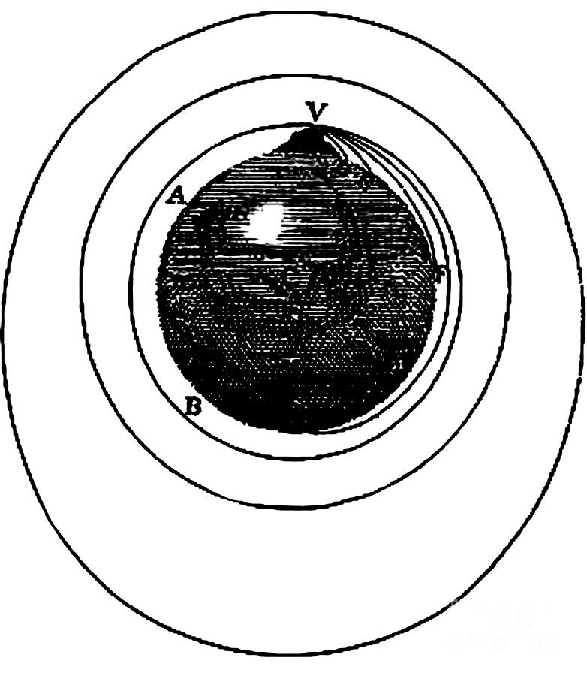
La prima è il cannone di Newton, la cui figura fungerà da raccordo con le preconoscenze delle tre leggi che portano il suo nome, la seconda riguarda Il Barone di Münchhausen, che viaggiava a cavallo di una palla di cannone.
Agli studenti, per poter toccare con mano il tema, verrà proposto: “prendete un gigantesco cannone, portatelo in cima a una montagna così alta da trovarsi sopra l'atmosfera e sparate, in orizzontale. Ecco un esperimento forse irresponsabile, ma altamente istruttivo. Se il proiettile è sparato a bassa velocità la gravità se ne impossesserà presto, trascinandolo verso terra lungo una traiettoria ad arco. Se si aggiunge esplosivo e il proiettile viene sparato con maggiore spinta, l'arco di discesa sarà più graduale lungo la curvatura della Terra. Se poi caricate ancora di più il cannone e date al proiettile abbastanza velocità... ebbene, girerà tutto intorno alla Terra e vi colpirà alle spalle!”
Cliccando sul link http://waowen.screaming.net/revision/force&motion/ncananim.htm a turno alla LIM essi imposteranno dei valori di velocità, per sperimentare ciò che accade con il cannone di Newton.

Condurre la sfida. Quali attività si svolgono per rispondere alla sfida:
(indicare le metodologie didattiche che si intendono utilizzare in classe: lezione dialogata, lavoro di gruppo, apprendimento fra pari, studio individuale per consentire agli allievi di rispondere alla sfida proposta e costruire attivamente le conoscenze richieste, indicando anche diverse metodologie e più fasi successive.)
Terminata la fase del “Lancio della sfida” e date indicazioni ai ragazzi perché al loro rientro a casa continuino a riflettere sul “perché i satelliti non cadono visto che sono attratti dalla forza di attrazione gravitazionale”, una volta in aula partirà la fase della sfida vera e propria. Gli studenti verranno suddivisi in gruppi, opportunamente costituiti dall’insegnante, di massimo 5 persone. I ruoli che i ragazzi dovranno ricoprire sono i seguenti: verbalizzatore (annota tutte le idee che emergono dalla discussione di gruppo), sintetizzatore (sintetizza le idee principali emerse dalla discussione di gruppo), disegnatore 1 (organizza la grafica della presentazione coerentemente con quanto è stato prodotto e sintetizzato dal lavoro di gruppo), disegnatore 2 (organizza i contenuti della presentazione coerentemente con quanto è stato prodotto e sintetizzato dal lavoro di gruppo), relatore (espone il lavoro fatto dal gruppo; portavoce ufficiale di quanto avvenuto e dei risultati conseguiti). La metodologia che si intende ora adottare, e che segue quella dello studio individuale avvenuto a casa, è quella del lavoro di gruppo. In un primo momento i componenti di ogni singolo gruppo, confrontandosi fra loro, discuteranno sul perché, a loro modo di vedere le cose, i satelliti che orbitano attorno al nostro pianeta non precipitino repentinamente verso di esso. Potrebbero essere d’aiuto in ciò le riflessioni, scaturite in proprio, nate utilizzando l’applicazione del cannone di Newton proposta in sede di lancio della sfida.
Durante questa fase di lavoro l’insegnante avrà cura di non dare troppe indicazioni sul come il problema potrà essere risolto, ben tenendo conto del fatto che probabilmente, nella fase di riflessione effettuata da ogni ragazzo a casa, i più curiosi e motivati fra loro avranno sicuramente cercato, utilizzando anche la rete, di indagare sul perché i satelliti non precipitino. Sarà compito del docente verificare se coloro che hanno individuato la strada corretta siano in grado di aiutare gli altri a capire e loro stessi possano potenziare le loro conoscenze e la loro capacità di esporre i concetti.
Al termine di questa prima fase del lavoro in gruppo, della durata massima di 20 minuti, ognuno dei ragazzi individuati quali responsabili dell’illustrazione al resto della classe delle conclusioni alle quali essi sono giunti, non necessariamente quelli che il docente reputa essere stati i più partecipi alla discussione precedentemente svoltasi, a turno spiegheranno il perché secondo loro i satelliti non cadono sul nostro pianeta. Il tempo massimo a loro disposizione non dovrà superare i 10 minuti per singolo gruppo.
Conclusa la fase espositiva si cercherà di giungere alla generalizzazione della soluzione e l’insegnante esporrà la gravitazione e le leggi di Keplero dei moti orbitali.
Sarà compito dell’insegnante dare dei feedback agli studenti, in termini di apprezzamento per i lavori migliori, sia di gruppo che individuali, ma anche in termini di incoraggiamento per coloro che non hanno raggiunto un buon risultato.
La valutazione della sia di gruppo che individuale verrà svolta utilizzando ClassDojo.

Chiusura della sfida. Quali attività di verifica degli apprendimenti concludono l’attività didattica:
(indicare quali attività di sistematizzazione degli apprendimenti concludono l’attività, e quali metodologie e strumenti di valutazione formativa e sommativa si ritiene di dover attuare per verificare e consolidare gli apprendimenti e promuovere lo sviluppo di competenze. Tipicamente ciò avviene tramite metodi di valutazione autentica. Esplicitare le tipologie di prova.)
L’argomento trattato nella sfida fa parte di quello più generale della Gravitazione e le leggi di Keplero dei moti orbitali. Dopo aver svolto sia in classe, in massimo altre due ore di lezione, sia a casa degli esercizi su tali argomenti, verrà fissata una prova di verifica scritta strutturata sulle conoscenze e sulle abilità, che costituirà una valutazione sommativa.
Nell’allegato 1 si pone un esempio di come questa verifica si possa svolgere, attingendo da quelle proposte dal libro di testo della Zanichelli in adozione.
I criteri di valutazione per il lavoro di gruppo e per la prova scritta saranno esposti agli alunni in modo da poter consentire ad ognuno di loro, noti gli errori commessi, di autovalutare le proprie prove e così da stabilire un clima di trasparenza ed equità.
La struttura dell’attività di insegnamento programmata contiene una possibile attività di recupero attraverso il feedback didattico.
Nell’allegato 2 si indica la rubrica di valutazione tratta dal file ClassDojo.

In che modo l’approccio proposto differisce da quello tradizionale?
(indicare i vantaggi dell’approccio scelto rispetto all’approccio tradizionale e mettere in luce le differenze con particolare riferimento all’argomento curricolare scelto.)
Con il metodo Flipped-classroom vi è una inversione delle modalità di insegnamento tradizionali.
L’insegnante opera come mentor all’interno della classe, costruisce /seleziona le risorse per gli studenti. Egli diventa guida per comprendere piuttosto che dispensatore di fatti, e gli alunni diventano discenti attivi piuttosto che contenitori di informazioni. Studiano la lezione nel pomeriggio per poi applicare nel tempo a scuola, tramite attività collaborative, esperienze, dibattiti e laboratori, le conoscenze acquisite a casa. Con l’approccio Flipped Classroom i ragazzi sono incuriositi dalla sfida e sono guidati nel produrre dei contenuti in modo attivo, diventando così i costruttori del proprio apprendimento.
Riguardo lo specifico argomento trattato, gli studenti hanno toccato con mano le problematiche di partenza che hanno consentito agli scienziati di dare risposta a tutta una serie di importanti interrogativi sul funzionamento della natura che ci circonda. Inoltre, in questo modo gli alunni hanno avuto la possibilità di discutere, confrontarsi, produrre congetture, argomentare e insegnare ai propri compagni quanto letto e compreso; hanno sperimentato tecnologie digitali; hanno ricevuto una valutazione ed si sono anche auto valutati.

Allegato 1. Test
1 Secondo la prima legge di Keplero i pianeti descrivono orbite che:
A sono circonferenze con il Sole al centro.
B sono ellissi con il Sole al centro.
C sono ellissi con il Sole in uno dei due fuochi.
D sono ellissi aperte con il Sole al centro.
2 La seconda legge di Keplero afferma che:
A il raggio vettore di un pianeta descrive archi di ellisse uguali in tempi uguali.
B il raggio vettore di un pianeta spazza aree uguali in tempi uguali.
C il pianeta percorre aree uguali in tempi uguali.
D il pianeta percorre archi di ellissi uguali in tempi uguali.
3 La terza legge di Keplero stabilisce che per tutti i pianeti è uguale:
A il prodotto tra il cubo del semiasse maggiore dell’orbita e il quadrato del periodo di rivoluzione.
B il rapporto tra il cubo del semiasse maggiore dell’orbita e il quadrato del periodo di rivoluzione.
C il prodotto tra il cubo del periodo di rivoluzione e il quadrato del semiasse maggiore dell’orbita.
D il rapporto tra il cubo del periodo di rivoluzione e il quadrato del semiasse maggiore dell’orbita.
4 Il rapporto fra il cubo del semiasse maggiore dell’orbita di un satellite e il quadrato del periodo di rivoluzione attorno alla sua stella:
A è uguale per tutti i satelliti di una stella e per tutte le stelle.
B è uguale per tutti i satelliti di una stella ma varia da stella a stella.
C è diverso per tutti i satelliti di una stella e varia da stella a stella.
D è diverso per tutti i satelliti di una stella ma è uguale per tutte le stelle.
5 Callisto e Io sono due satelliti di Giove. Sapendo che il periodo di rivoluzione di Callisto è 16,7 giorni e che Callisto è 4,46 volte più lontano da Giove di Io, si può calcolare il periodo di rivoluzione di Io?
A Sì: è 1,77 giorni.
B Sì: è 1,98 giorni.
C Sì: è 3,11 giorni.
D No, perché non è data la massa di Giove.
6 Quanto peserebbe un astronauta di 80,0 kg sulla superficie di un pianeta avente la stessa massa della Terra ma raggio doppio?
A 40,0 kg
B 196 N
C 392 N
D 1570 N
7 Quale delle seguenti affermazioni è vera?
A L’accelerazione di gravità g non dipende né dalla massa del corpo né dalla massa della Terra.
B L’accelerazione di gravità g non dipende dal valore della costante G.
C Un corpo di massa m non esercita alcuna forza sulla Terra.
D Il peso mg di un corpo di massa m è la forza con cui la Terra attrae il corpo.
8 Un satellite è geostazionario quando:
A la sua orbita è ellittica.
B il suo periodo di rotazione attorno alla Terra è esattamente 1 giorno.
C rimane stazionario su uno dei due Poli.
D si muove sempre sull’Equatore.
9 Conoscendo la distanza dalla Terra alla quale orbita un satellite puoi calcolarne:
A la massa e il periodo ma non la velocità.
B la massa e la velocità ma non il periodo.
C il periodo e la velocità ma non la massa.
D il periodo, la massa e la velocità.
10 In un punto dello spazio il campo gravitazionale è:
A uno scalare definito come il rapporto fra la costante di gravitazione universale e una massa di prova posta in quel punto.
B un vettore definito come il rapporto fra la costante di gravitazione universale e una massa di prova posta in quel punto.
C uno scalare definito come il rapporto fra la massa di prova e la forza gravitazionale, che agirebbe su una massa di prova posta in quel punto.
D un vettore definito come il rapporto fra la forza gravitazionale, che agirebbe su una massa di prova posta in quel punto, e la massa di prova.
11 L’energia potenziale gravitazionale (calcolata ponendo uguale a zero quella di due corpi a distanza infinita tra loro) di un uomo di massa 70 kg è:
A –4,4 × 10⁹ J
B –680 J
C 0 J
D 680 J
12 Per uscire dall’attrazione gravitazionale di un pianeta, un proiettile deve:
A essere lanciato con una velocità superiore alla velocità di fuga.
B essere lanciato con una velocità inferiore alla velocità di fuga.
C essere mantenuto a una velocità sempre maggiore di quella di fuga.
D essere lanciato a una velocità che lo metta in un’orbita iperbolica.

Allegato 1. Problemi
1 Marte orbita a una distanza media di 2,3 × 10¹¹ m dal Sole con un periodo di 5,9 × 10⁷ s.
Calcola il periodo di rivoluzione di Giove che dista mediamente dal Sole 7,9 × 10¹¹ m.

2 Calcola la velocità di un satellite che si muove su un’orbita circolare di raggio 6,0 × 10⁸ m attorno alla Terra (M_{T} = 6,0 × 10²⁴ kg).

3 Durante i primi milioni di anni di vita del Sistema Solare, la Terra fu intensamente bombardata da meteoriti. Supponiamo che un meteorite di 4,3 × 10³ kg sia stato catturato gravitazionalmente dalla Terra quando era a una distanza praticamente infinita dal nostro pianeta ed era fermo rispetto alla Terra.
Con quale velocità arrivò sulla superficie terrestre?

4 Recentemente è stato scoperto un pianeta che ruota attorno alla stella HD 73 256 con un periodo di 2,54 giorni. Supponendo che la stella abbia la stessa massa del Sole (M_{S} = 2,0 × 10³⁰ kg):
calcola il raggio medio r_{p} dell’orbita del pianeta;
confrontalo con il raggio dell’orbita terrestre (r_{T} = 1,5 × 10¹¹ m).

Allegato 2.
Rubrica per la valutazione formativa soggettiva dei singoli studenti.

